Tuần : 09 Ngày soạn: 20/10/2018
Tiết : 09 Ngày dạy : 27/10/2018
BÀI 8:
ÁP SUẤT CHẤT LỎNG

I - MỤC TIÊU
1. Kiến thức:
- Mô tả được hiện tượng chứng tỏ sự tồn tại của áp suất chất lỏng.
- Nêu được áp suất có cùng trị số tại các điểm ở cùng một độ cao trong lòng một chất lỏng.
2. Kỹ năng:
- Vận dụng được công thức p = dh đối với áp suất trong lòng chất lỏng.
- Rèn luyện thái độ cẩn thận, tích cực khi hoạt động nhóm.
3. Thái độ:
- Tích cực khi làm thí nghiệm, hợp tác khi hoạt động nhóm
II. PHƯƠNG PHÁP:
- Thực hành, trực quan, vấn đáp.
III. CHUẨN BỊ:
1. Giáo viên:
- Phương tiện: Bài giảng ứng dụng CNTT, máy tính, máy chiếu (hoặc tivi)
- Dụng cụ: dụng cụ TN H8.3, 8.4( bình trụ có đáy C và lỗ A,B bịt màng cao su mõng,bình trụ thuỷ tinh có đĩa D tách rời dùng làm đáy)
2. Học sinh: Xem trước bài ở nhà, chuẩn bị dụng cụ học tập.
+ Mỗi nhóm : dụng cụ TN H8.3, 8.4( bình trụ có đáy C và lỗ A,B bịt màng cao su mõng,bình trụ thuỷ tinh có đĩa D tách rời dùng làm đáy) (nếu có)
IV. ĐỊNH HƯỚNG NĂNG LỰC VÀ BẢNG MÔ TẢ:
1. Năng lực chung cần hướng tới.
- Năng lực tính toán.
- Năng lực làm thí nghiệm.
- Năng lực liên hệ thực tế.
- Năng lực giải thích các hiện tượng.
- Năng lực hợp tác nhóm.
2. Bảng mô tả mức độ yêu cầu

Loại câu hỏi/bài tập | Nhận biết  (Mô tả yêu cầu cần đạt) | Thông hiểu  (Mô tả yêu cầu cần đạt) | Vận dụng  (Mô tả yêu cầu cần đạt) | Vận dụng cao  (Mô tả yêu cầu cần đạt)
Câu hỏi/bài tập định tính | Áp suất chất lỏng tác dụng lên đáy bình và thành bình
Câu hỏi/bài tập định lượng | Trong lòng chất lỏng có gây áp suất hay không. | Áp suất chất lỏng tác dụng lên các vật ở trong lòng chất lỏng
Bài tập thực hành/thí nghiệm |  | Áp suất chất lỏng tác dụng theo phương nào | Xây dựng công thức tính áp suất chất lỏng lên đáy
Bài tập thực hành/thí nghiệm |  |  | Biết được công thức áp suất chất lỏng lên mọi điểm trong long chất lỏng.

V. TIẾN TRÌNH BÀI HỌC:
A. Khởi động:
* Kiểm tra bài cũ ( 3’)
Giáo viên đọc câu hỏi:
+ Tác dụng của áp suất phụ thuộc những yếu tố nào? Công thức, đơn vị tính áp suất ?
Học sinh trả lời:
Áp suất phụ thuộc vào áp lực và diện tích bị ép
p =
F: Áp lực ( N)
S: Diện tích bị ép ( m²)
Nếu F =1N; S= 1m²
thì p = 1N/m² =1Pa
Giáo viên cho điểm.
* Tổ chức tình huống học tập: (2’)
- Giáo viên cho học sinh xem 1 đoạn video
- Giáo viên thuyết trình và nêu câu hỏi?
- Học sinh trả lời (tùy ý kiến của các em)
- Giáo viên dẫn dắt đi vào bài mới “ Bài 8: ÁP SUẤT CHẤT LỎNG”
B. Hoạt động hình thành kiến thức:

Hoạt động của giáo viên | Hoạt động của học sinh | Nội dung ghi bảng

Hoạt động 1:
Tìm hiểu áp suất chất lỏng tác dụng lên đáy bình, thành bình ( 11’)
Năng lực chuyên biệt:  + Tham gia hoạt động nhóm trong học tập vật lí.  + Xác định mục đích, đề xuất phương án lắp ráp, tiến hành, xử lí kết quả thí nghiệm và rút ra nhận xét.  + Thảo luận được kết quả công việc của mình và những vấn đề liên quan dưới góc nhìn vật lí.  + Trình bày được mối quan hệ giữa các kiến thức vật lí  - Giáo viên thuyết trình và làm minh họa lời dẫn dắt “ Chúng ta đã biết, khi đặt vật rắn lên mặt bàn vật rắn sẽ tác dụng lên mặt bàn một áp suất theo phương của trọng lực.vậy khi đổ một chất lỏng vào trong bình đựng hay thả một vật vào trong lòng chất lỏng thì chất lỏng có gây áp suất lên bình đựng hay lên vật không? Nếu có thì phương tác dụng của nó có giống với phương của áp suất chất rắn hay không? Thầy và trò chúng ta cùng tìm hiểu phần I. SỰ TỒN TẠI ÁP SUẤT TRONG LONG CHẤT LỎNG.  I. SỰ TỒN TẠI ÁP SUẤT TRONG LÒNG CHẤT LỎNG.  1. Thí nghiệm 1:  + Sử dụng phương pháp bàn tay nặn bột.  * Thực hành nhóm:  - Giáo viên: Bằng sự hiểu biết và thông tin ở sách giáo khoa các em hãy đưa ra phương án làm thí nghiệm để tìm hiểu sự tồn tại áp suất chất lỏng tác dụng lên bình đựng chất lỏng?  - Giáo viên: Gọi đại diện 1 trong 4 nhóm trả lời.  - Giáo viên: Chốt phương án làm thí nghiệm và hướng dẫn học sinh 1 lần nữa làm thí nghiệm và ghi kết quả vào phiếu học tập nhóm.  - Giáo viên: Cho học sinh trao đổi phiếu học tập cho các nhóm (1 cho 2 , 3 cho 4 và ngược lại)  - Giáo viên: Gọi đại diện nhóm đọc kết quả và nhận xét kết quả với nhóm minh.  - Giáo viên: Nhận xét kết quả làm của các nhóm và động viên. | - Học sinh: Suy nghĩ và đưa ra phương án làm thí nghiệm.  - Học sinh thực hiện  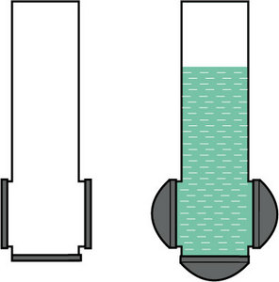  - Học sinh: Làm thí nghiệm và ghi kết quả.  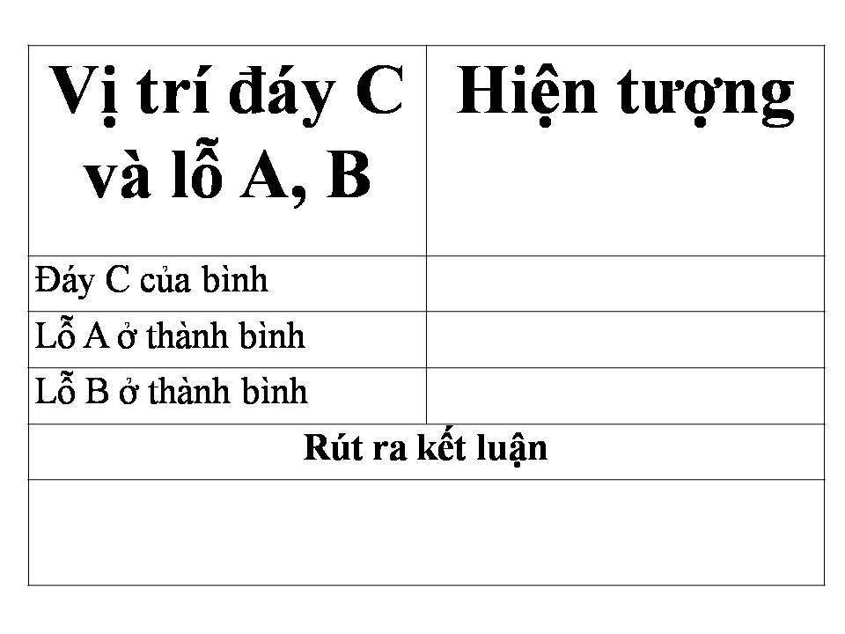  - Học sinh: Thực hiện trao đổi.  - Học sinh: Thực hiện  - Học sinh: Lắng nghe | I. SỰ TỒN TẠI ÁP SUẤT TRONG LONG CHẤT LỎNG.  1. Thí nghiệm 1:

Hoạt động 2:
Tìm hiểu áp suất chất lỏng tác dụng lên các vật ở trong lòng chất lỏng ( 6’)
Năng lực chuyên biệt:  + Xác định mục đích, đề xuất phương án lắp ráp, tiến hành, xử lí kết quả thí nghiệm và rút ra nhận xét.  + Quan sát hiện tương thu thập kết quả và những vấn đề liên quan dưới góc nhìn vật lí.  + Trình bày được mối quan hệ giữa các kiến thức vật lí  2. Thí nghiệm 2:  - Giáo viên: Qua thí nghiệm 1 chúng ta đã rút ra được kết luận rằng chất lỏng gây ra áp suất lên thành bình và đáy bình. Vậy với 1 vật nằm trong lòng chất lỏng thì chất lỏng có gây nên áp suất lên nó hay không? Thầy và trò chúng ta cùng đi vào thí nghiệm 2.  - Giáo viên: Giới thiệu dụng cụ thí nghiệm.  - Giáo viên: Giới thiệu các bước làm thí nghiệm và giao nhiệm vụ cho học sinh quan sát hiện tượng và ghi lại.  - Giáo viên: Tiến hành thí nghiệm.  - Giáo viên: Gọi học sinh trả lời kết quả hiện tượng. (Cá nhân)  - Giáo viên: Qua kết quả hiện tượng trên các em đưa ra kết luận gì?  - Giáo viên: Nhận xét và động viên.  - Giáo viên: So sánh phương tác dụng của áp suất chất rắn và phương tác dụng của áp suất chất lỏng?  3. Kết luận.  - Giáo viên: Qua 2 thí nghiệm chúng ta đã thu thập được kết quả nào của áp suất chất lỏng?  - Giáo viên: Đó chính là nội dung của phần 3. kết luận  - Giáo viên: Cho học sinh ghi vào vở. | - Học sinh: Lắng nghe  - Học sinh: Lắng nghe và theo dõi  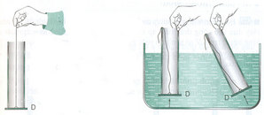- Học sinh: Lắng nghe và quan sát.  - Học sinh: Quan sát hiện tượng và ghi lại hiện tượng.  - Học sinh: Trả lời.  - Học sinh: Trả lời (cá nhân)  - Học sinh trả lời  - Học sinh: Trả lời  - Học sinh: Lắng nghe  - Học sinh: Ghi vào vở | 2. Thí nghiệm 2:  3. Kết luận.  - Chất lỏng gây nên áp suất theo mọi phương lên đáy bình, thành bình và các vật ở trong lòng nó.
Hoạt động 3:
Xây dựng công thức tính áp suất chất lỏng ( 8’)
Năng lực chuyên biệt:  + Tham gia hoạt động nhóm trong học tập vật lí.  + Sử dụng được kiến thức vật lí để thực hiện các nhiệm vụ học tập.  + Thảo luận được kết quả công việc của mình và những vấn đề liên quan dưới góc nhìn vật lí.  - Giáo viên: Qua phần I chúng ta đã biết chất lỏng gây nên áp lên đáy bình, thành bình và các vật ở trong lòng chất lỏng. Vậy độ lớn áp suất tác dụng lên đáy bình lên một điểm bất kì trong lòng chất lỏng được tính như thế nào? Thầy và trò chúng ta cùng đi tìm hiểu phần II. CÔNG THỨC TÍNH ÁP SUẤT CHẤT LỎNG.  II. CÔNG THỨC TÍNH ÁP SUẤT CHẤT LỎNG.  - Giáo viên: Thuyết trình phương án tìm ra công thức.  - Giáo viên: Giao nhiệm vụ cho từng nhóm chứng minh công thức p=d.h  - Giáo viên: Gọi 1 nhóm đưa kết quả lên bảng và cho các nhóm khác nhận xét.  - Giáo viên: Ghi công thức lên bảng cho học sinh ghi vào vở.  - Giáo viên: Khắc sâu “ đó là công thức tính áp suất ở đáy cột chất lỏng. vậy với 1 vật nằm tại vị trí A bất kì trong lòng chất lỏng thì công thức nó được tính bằng: p_{A} = d.h_{A} trong đó h_{A}: độ sâu của điểm A (tính từ bề mặt chất lỏng đến điểm đó).  - Giáo viên: Ghi công thức đó lên bảng cho học sinh ghi.  - Giáo viên: Vậy qua công thức này trong một chất lỏng đứng yên, áp suất tại những điểm có cùng độ sâu ngang nhau thì áp suất chất lỏng tác dụng lên chúng có độ lớn như thế nào?  - Giáo viên: Động viên bằng tràn pháo tay.  - Giáo viên: Với kết quả đó người ta ứng dụng nhiều trong khoa học và đời sống. “cho học sinh xem một số hình ảnh về ứng dụng này” | - Học sinh: Lắng nghe.  - Học sinh: Lắng nghe  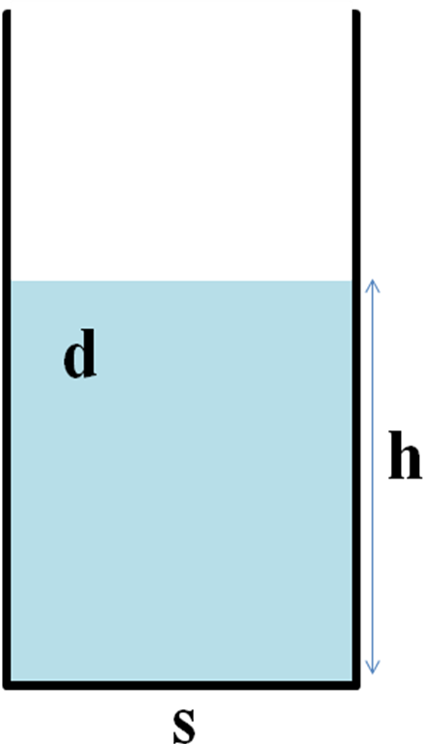  - Học sinh: thực hiện.  - Học sinh: Thực hiện.  - Học sinh: Ghi vào vở.  - Học sinh: Lắng nghe và ghi nhớ.  - Học sinh: Ghi vào vở.  - Học sinh: Trả lời.  - Học sinh: Quan sát và khắc sâu. | II. CÔNG THỨC TÍNH ÁP SUẤT CHẤT LỎNG.  - p = d.h  - Trong đó:  + p là áp suất ở đáy cột chất lỏng. (Pa)  + d là trọng lượng riêng chất lỏng. (N/m³)  + h là chiều cao của cột chất lỏng. (m)  Chú ý: Áp suất tại 1 điểm bất kì trong lòng chất lỏng được tính:  P_{A} = d.h_{A}  Trong đó: h_{A} : Độ sâu điểm A (tính từ bè mặt chất lỏng đến điểm đó)  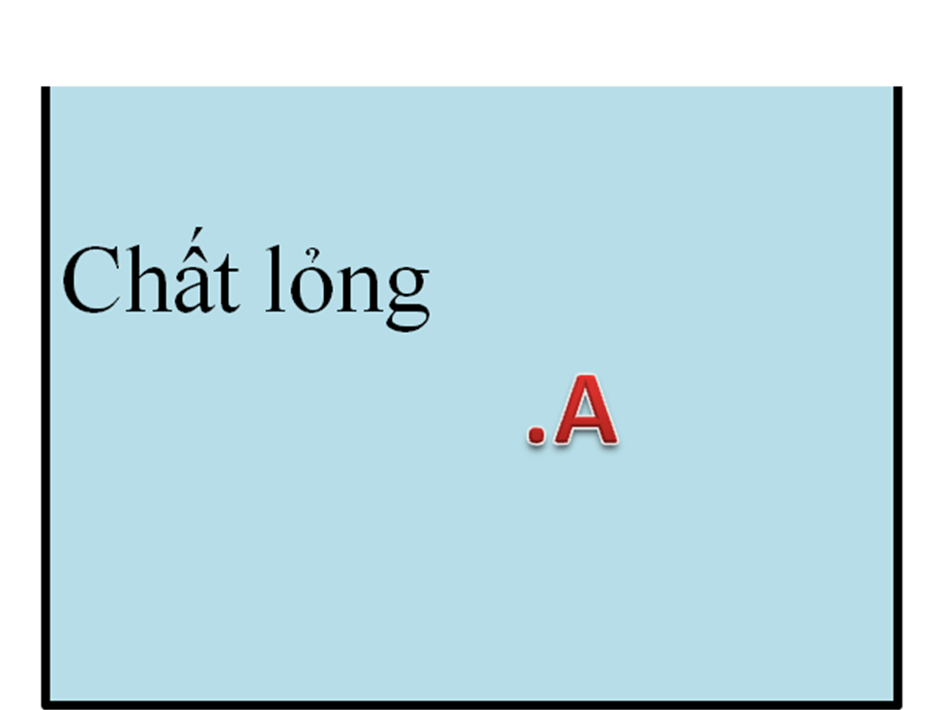
C. Hoạt động vân dụng, củng cố ( 14’)
Năng lực chuyên biệt:  + Tham gia hoạt động trò chơi nhóm trong học tập vật lí.  + Sử dụng được kiến thức vật lí để thực hiện các nhiệm vụ học tập.  + Thảo luận được kết quả công việc của mình và những vấn đề liên quan dưới góc nhìn vật lí.  + Vận dụng (giải thích, dự đoán, tính toán, đề ra giải pháp, đánh giá giải pháp … ) kiến thức vật lí vào các tình huống thực tiễn.  III. VẬN DỤNG  Bài tập 1:  - Giáo viên: Cho học sinh trả lời câu hỏi đầu bài: Tại sao khi lặn sâu, người thợ lặn phải mặc bộ áo lặn chịu được áp suất lớn?  Bài tập 2:  - Giáo viên: phân lớp thành 2 đội để chơi trò chơi.  - Giáo viên: Đưa ra thể lệ trò chơi.  - Giáo viên nêu vấn đề chơi  * Trò chơi dựa vào hình vẽ hãy ghi hệ thức liên hệ giữa áp suất của chất lỏng của 2 hoặc 3 điểm ở trong lòng chất lỏng đó.  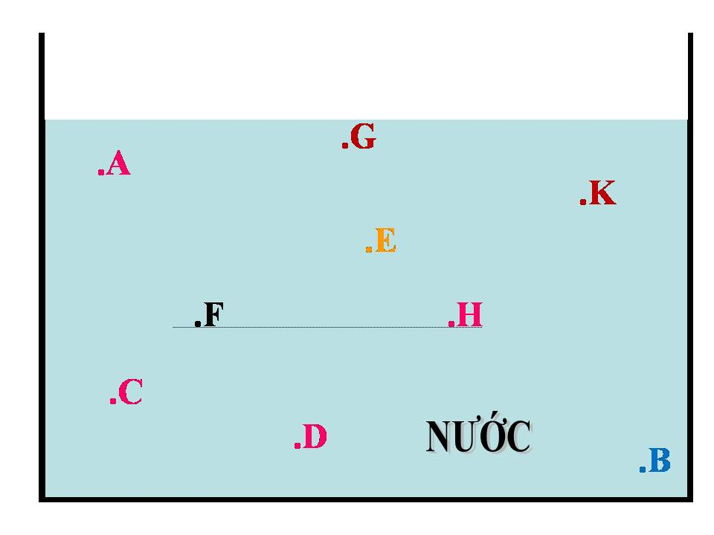  - Giáo viên: Cho học sinh bắt đầu trò chơi. (3 phút)  - Giáo viên: Nhận xét và thông báo đội dành chiến thắng.  - Giáo viên: Động viên tinh thần tham gia của các em.  Bài 3:  - Giáo viên: cho học sinh đọc đề bài.  + Một thùng cao 1,2 m đựng đầy nước. Tính áp suất của nước tác dụng lên đáy thùng và lên một điểm A cách đáy thùng 0,4m. Cho biết trọng lượng riêng của nước 10000N/m³.  - Giáo viên: Cho học sinh tóm tắt bài toán và tìm ra cách giải.  - Giáo viên: Gọi học sinh nhận xét bài làm.  -Giáo viên: Động viên tinh thần các em và cho điểm.  Giáo dục môi trường: (2’)  - Giáo viên: Cho học sinh xem một số hình ảnh và video liên quan đến áp suất chất lỏng | - Học sinh : Trả lời  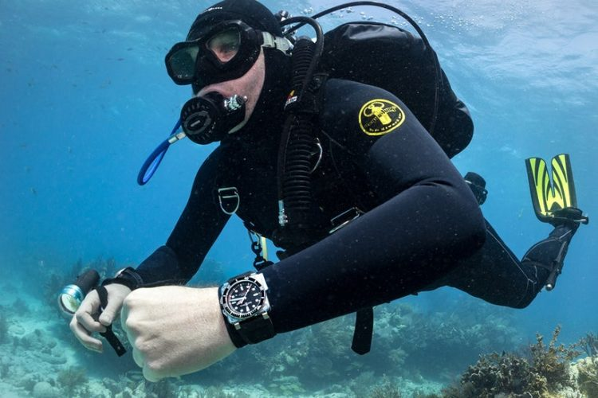  - Học sinh lắng nghe và phân đội.  - Học sinh lắng nghe  - Học sinh lắng nghe.  - Học sinh: Thực hiện trò chơi  - Học sinh: Thực hiện  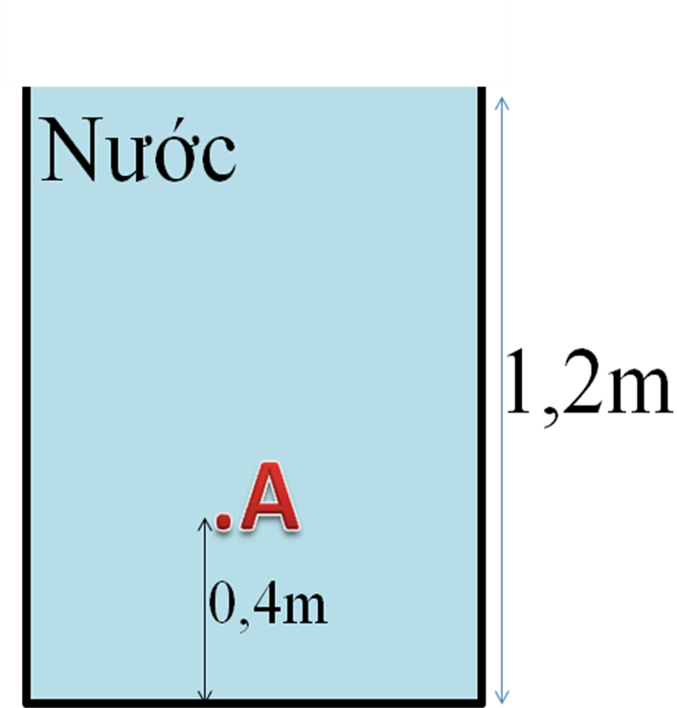  - Học sinh: Tóm tắt và thực hiện lời giải.  - Học sinh thực hiện  - Học sinh: Lắng nghe  - Học sinh: Theo dõi và khắc sâu.  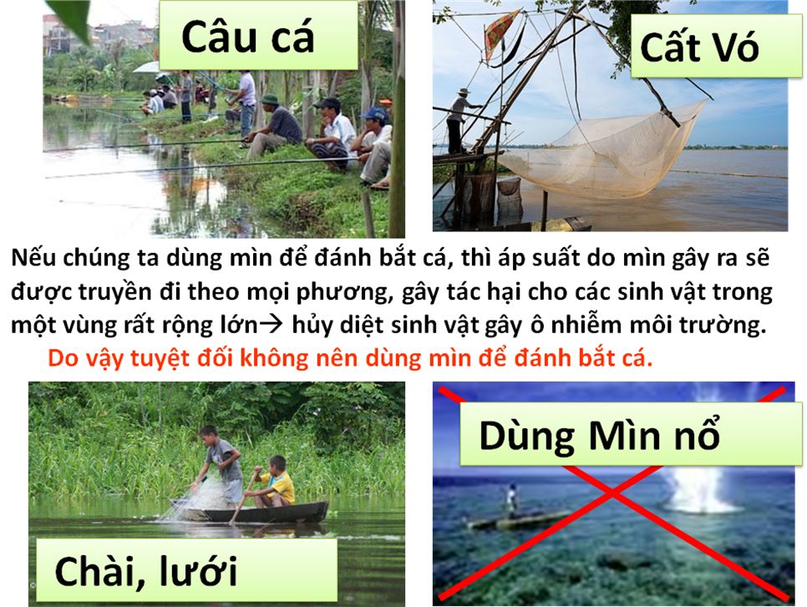  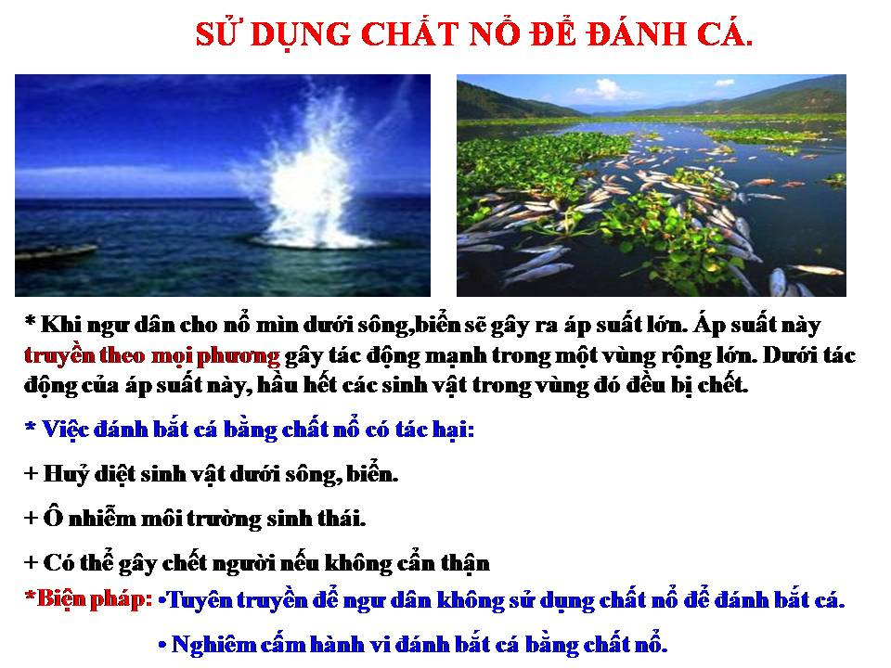 | III. VẬN DỤNG  BÀI 1:  Khi lặn sâu áp suất của nước biển tăng (vì độ sâu tăng). Vì vậy người thợ lặn mặc bộ áo lặn chịu áp suất lớn, nếu không thì người thợ lặn không chịu được áp suất cao này.  BÀI 2:  - Tùy theo kết quả mỗi nhóm. ( Đáp án đúng)  BÀI 3:  Tóm tắt:  h₁ =1,2m  h₂ =1,2 – 0,4=0,8m  d = 10000 N/m³  p₁ =?  P₂ = ?  Lời giải:  Áp suất nước ở đáy thùng là:  p₁ = d.h₁ = 10000.1,2 = 12000(N/m²).  Áp suất nước ở điểm cách đáy thùng 0,4m là:  p₂ = d.h₂ = 10000.0,8 = 8000(N/m²).

D. Hướng dẫn học ở nhà : ( 1’)
- Học bài, đọc, làm bài tập 8.1→ 8.3 SBT.
- Xem trước bài “ Bình thông nhau – Máy ép thủy lực” tiết 10.
E. RÚT KINH NGHIỆM:
.................................................................................................................................................... .................................................................................................................................................... .................................................................................................................................................... .................................................................................................................................................... ....................................................................................................................................................

